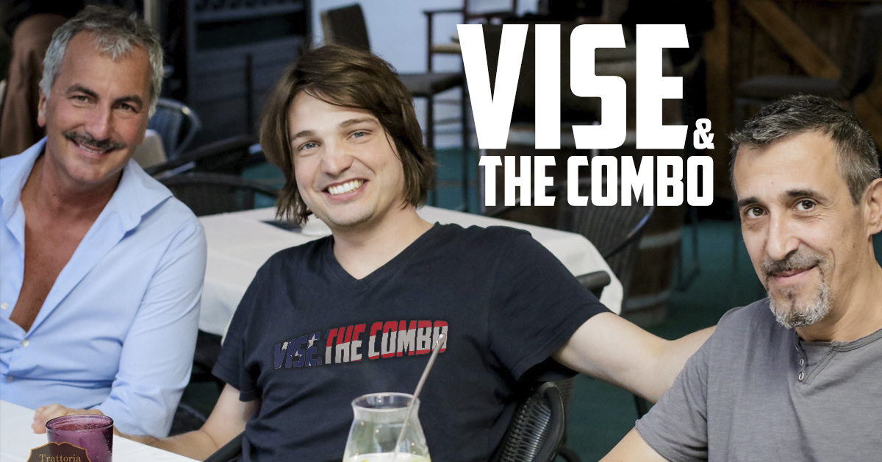
VISE & THE COMBO

Organ trio che dal blues si sposta abilmente negli spazi aperti offerti dalla varietà e dalle influenze che la musica offre. Il blues del sud rurale, il sound dei Caraibi à la Taj Mahal e il funk di New Orleans possono intrecciarsi con la psychedelia dei Radiohead passando per l’introspezione di Tom Waits.
Brani originali e rivisitazioni di perle scomparse della musica, un intreccio sonoro che affascina e rapisce il pubblico senza giochi di prestigio ma con la rilassata tranquillità di chi sa suonare, ama e conosce a fondo la storia della musica che suona.
Biografia

- Alberto Visentin, giovane cantante e chitarrista di impronta soul/blues si sta velocemente affermando sulla scena nazionale con un repertorio di brani originali e cover che prendono ispirazione dalla musica afroamericana contemporanea. Ha vissuto in USA e ha già suonato in Europa ed Medio Oriente, oltre a possedere una voce di rara intensità e tecnica è un raffinato chitarrista jazz e soul.
- Pietro Taucher all’organo e voce, dopo aver vissuto in Jamaica è stato per più di un decennio nel gruppo Wiseguys della cantante di Detroit Sharrie Williams, partecipando a più di 400 dei piu' prestigiosi festival del mondo—tra i quali: il Chicago Blues Festival e North Sea Jazz Festival. Appare come autore e musicista nei CD “Hard Drivin’ Woman”, “I’m Here To Stay”, Out of The Dark e il "Live" per la Electro-Fi Records ed è stato nominato per il WC Handy, gli Oscar della musica afroamericana. Ha alle spalle circa 2000 concerti ed è un veterano della scena blues. Ha suonato, tra gli altri, con Jellowman, Black Uhuru, Otis Clay, Slam Allen, Chris Cain, Ruth Brown, Taj Mahal e Kenny Neal.
- Carmine Bloisi batterista ben conosciuto dagli appassionati di blues per essere stato per oltre dieci anni una delle colonne portanti della band del compianto Rudy Rotta. Spiccano tra le sue innumerevoli collaborazioni e apparizioni di altissimo livello quelle con leggende del calibro di: Brian Auger, John Mayall e Peter Green e Darryl Jones.

per informazioni:
Pietro Taucher 342 5083887 Alberto Visentin 320 0449837

NOTA: il materiale per promuovere l‘evento verrà inviato all’indirizzo da voi indicato, se richiesto.

SPECIAL GUEST

GIATAMUTA GIATA’ • percussionista, DJ, performer ed educatore ha studiato percussioni in Brasile, Cuba, Africa con artisti del calibro di Marco Catinaccio, Roberto Rossi, Ernesto Rodriguez ed è stato membro fondatore dei gruppi Bloko Maranhao (afroblocco di batucada), Nesta Deluxe e Cafè Touba, ensemble internazionale e progetto solidale. È inoltre educatore da 25 anni e porta avanti un progetto di pedagogia musicale rivolto ai minori che ha coinvolto fino ad oggi più di 10.000 bambini in Italia, Senegal, Brasile e Malesia.“

